בקרת אקלים ברפת

הסבר על השפעת טמפרטורה על יצורים חיים קראתם במבוא של יחידה זאת, גם על השינוי האקלימי המתרחש ועוד עתיד להתרחש קראתם בפרקה שעסק בשינוי האקלימי. בחלק זה נעסוק בהשפעת תנאי אקלים ובמיוחד עומס חום על הייצור במשק החי, נתמקד במיוחד בבקר ובעופות.

מנגנוני בקרה ברפתות
תנאי הגידול הם המפתח לרווחת חיית המשק, לייצור מיטבי ומכאן לתמורה כלכלית גבוהה. בנוסף לתזונה נכונה ולממשק מתאים. תנאי הגידול באים לידי ביטוי גם בתנאי האקלים השוררים בחלל המבנה.
לתנאים האקלימיים ובמיוחד לעומס חום, השפעה רבה על ביצועי הרבייה של פרות וליכולת הנבת החלב של פרות, במיוחד של הפרות גבוהות התנובה.
עומס חום גבוה, יוצר אקלים סביבתי שבו הפרות אינן מסוגלות להפיג אל הסביבה את החום הרב הנוצר בגופן בתהליכי העיכול והייצור, תנאים כאלה גורמים לעקה. עקת החום מתבטאת בעליית בטמפרטורת הגוף, בשינויים פיזיולוגיים והתנהגותיים ובירידה בתיאבון. כתוצאה מכל אלה חלה ירידה בפריון לכדי מחצית והפחתה של כושר ייצור החלב.

"עומס חום" או "עקת חום" הוא מושג המשלב את: עוצמת קרינת השמש, טמפרטורת הסביבה והלחות היחסית. לכן, יכולה להיווצר עקה אצל הפרות בעקבות עומס חום גם בטמפרטורות שלא נחשבות לגבוהות במיוחד.
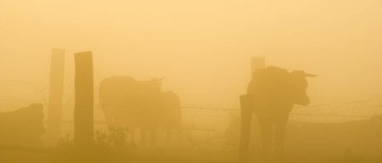
לפניכם איור אשר מבטא את השפעת השלוב של טמפרטורה ולחות יחסית על רמת עקת החום של פרות:
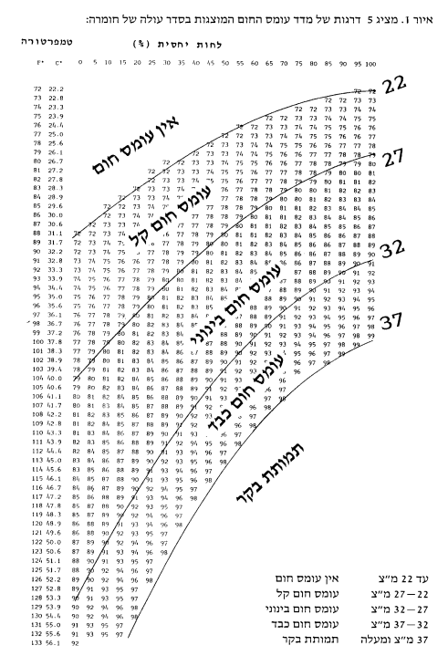

 | האיור לעי"ל הוא בסיס ה"עבודה" של אנשי הרפת עד היום  לצפייה במסמך משטר עומס החום בבקר THI באזורי הארץ-לחצו כאן  סכמו אותו במשפט אחד  ככל ש__________________ ו ____________________עולה, חווה הפרה עומס חום רב יותר וביצועיה צפויים________________

בטווח הטמפרטורות של עד 30 מ"צ הגורם המשפיע על תחושת הרווחה של הפרה הוא הלחות. הסבר אמרה זאת על סמך הגרף ונסה להסביר את השפעת אחוז הלחות.

בניסויים אמפיריים ובסקרי שדה הוכח, כי ערך הסף הוא 22 מ"צ בבקר לחלב. מערך זה ומעלה, עליה בעומס החום כרוכה בעליית חום של הגוף הפרה, בירידת כושר צריכת המזון ובירידת כושר ייצור החלב ליחידת זמן.
ישראל היא בעלת אקלים ים תכוני שרוב השנה (שני שליש ממנה) שוררים בה טמפ' גבוהות. במישור החוף הטמפרטורות הגבוהות מלוות גם בלחות גבוהה כלומר האקלים השורר ברוב האזורים בישראל במרבית השנה רחוק מאד מאזור הנוחות של הפרות והבקר בישראל נמצא בלחץ של עומס חום מרבית השנה.

אזור הנוחות של בקר
חשוב לציין שהבעיה של תנאי אקלים מגבילים בענף הבקר אינה ייחודית רק לישראל. השפעת עקת חום על חיות משק בכלל ופרות חלב בפרט, היא בעיה עולמית עם השלכות כלכליות נרחבות ולכן בכל העולם בשנים האחרונות, עולה ההתעניינות בבעיה:
א. בשל גידול באוכלוסייה ועליה ברמת החיים, הגידול של חיות המשק באזורים חמים: טרופיים וסאב טרופיים הולך וגדל
ב. הכרה בתופעת ההתחממות הגלובלית והופעת גלי חום גם בארצות צפוניות
ג. הפרות מטופחות לייצור של יותר חלב כך שייצור החום המטבולי שלהן גבוה ולכן יש להן פחות יכולת לווסת את טמפ' גופם והן רגישות יותר להשפעת טמפרטורת הסביבה הגבוהה.

בנוסף להשפעת עומס חום על יצור החלב יש לעומס חום גם השפעת על הרבייה
בנקבות הפרות לוקח 5 ימים עד להפיכת זקיק ראשוני למבייץ פגיעת חום בכל נקודה לאורך הזמן הזה, תפגע באיכות הזקיק והביצית בתוכו. כשזה יבייץ,
עקת החום לא צריכה להמשך יותר מיממה או שתיים כדי לגרום לנזק מתמשך. למעשה, החום פוגע באיכות הזקיקים והביציות (התפתחות הביצית, התבגרות הביצית ). הסיכוי של הביצית שנפגמה בעקבות החום לעבור הפריה ולהתפתח לעובר תקין נמוכה יחסית. האפקט של פגיעה בפוריות לאחר עקת החום, יכול לבוא לידי ביטוי גם חודשיים לאחר שהטמפרטורות כבר ירדו.
עומס חום משפיע גם על יצור תאי הזרע ועל איכותם בזכרים, על התפתחות השליה ועל התפתחות העובר.
עוד על השפעת עומס חום על בקר תוכלו לקרוא במאמרו של ד"ר יונתן ברקוביץ

היעזרו באיור הבא ובקשורים לעיל וציינו גורמים נוספים בבקר (מלבד גדילה) שעליהם משפיעה טמפ' הסביבה.

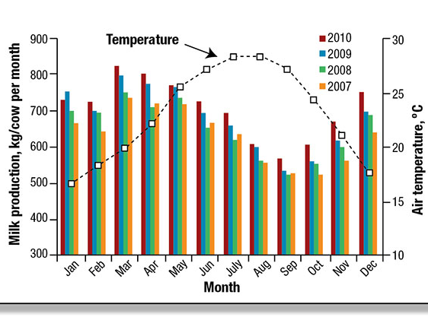
איור 1 מקור הגרף באתר
vedairycanada.com/topics/herd-health/dry-cow-heat-stress-affects-calves-and-subsequent-
lactation
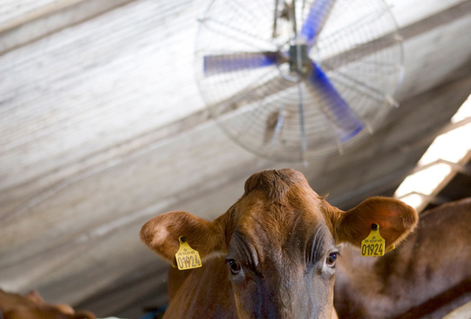
תמונה מתוך האתר 1http://www.milkproduction.com/Library/Editorial-articles/Heat-stress-webinars/
מלבד רבייה ויצור משפיע עומס חום גם על הגדילה של העגלים. גדילה מהירה של עגלים מאפשרת שווקם בגיל צעיר ובמשקל גוף גבוה והיא אחד הגורמים ברווחיות משק הבקר.
ניסויים שונים נערכו לבדיקת השפעת טמפ' הסביבה במפטמה על צריכת תערובת מזון סטרטר ועל עליה במשקל העגל לפיטום. סכום התוצאות של ניסויים אילו נאספו עובדו ומוצגות בגרף שבפניכם:

- תארו את השפעת טמפ' הסביבה על צריכת המזון היומית ועל העלייה היומית במשקל העגלים.
- תארו את המנגנונים הפיזיולוגים המופעלים בתנאים של טמפ' סביבה נמוכה בפרות
- תארו את המנגנונים הפיזיולוגים המופעלים בתנאים של טמפ' סביבה גבוהות בפרות.

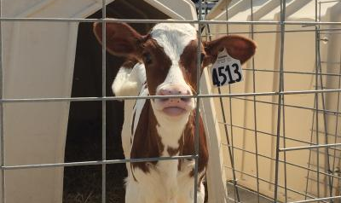

על השפעת תנאי הקיץ על תמותת פרות באיטליה ובארץ תוכלו לקרוא במאמר הבא
שבו מופיע הגרף הבא:
בגרף זה מופיע אחוז הפרות שמתו לאחר המלטה...
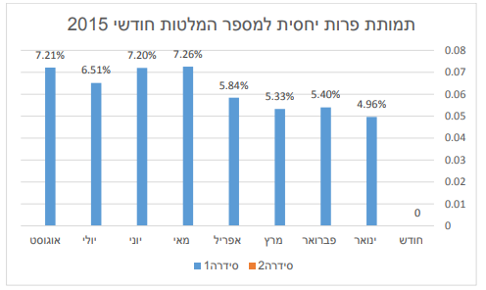

- מדוע חשוב להציג את התוצאות באחוזים ולא במספרים מוחלטים?
- מה ניתן ללמוד מהגרף לגבי התמותה? מה צריך לדעת כדי לוודא שאכן הגורם המשפיע הוא עומס החום ולא גורם אחר?

כפי שלמדתם לתנאים האקלימיים במיוחד לטמפרטורות גבוהות – עומס חום, השפעה רבה על ביצועי הרבייה של פרות וליכולת הנבת החלב של פרות, במיוחד של הפרות גבוהות התנובה. באיור הבא מסכם את השפעות עומס החום על בקר:

כאשר פרות חולבות נמצאות בתנאים טובים:
- בליל מזון טרי שניתן באופן חופשי וזמין לפרות לאורך כל שעות היממה.
- תנאי סביבה מיטביים לפרות (תנאי רביצה ,אוורור טבעי ,מניעת חשיפה לקרינת שמש ישירה)
- נוחות טרמית רוב שעות היממה
- יש תפוקה מקסימלית של חלב והריונות מוצלחים.
כלומר מטרת העל של החקלאי היא : המצאות הפרות במצב של "נוחות טרמית", במרבית שעות היממה בכל ימי הקיץ.

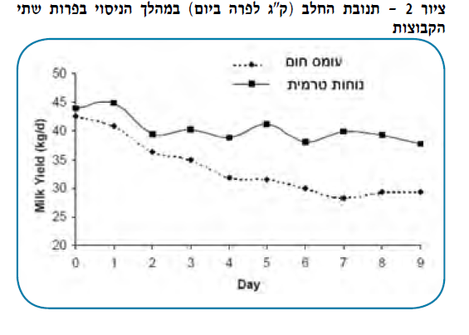

- האם תוצאות הניסוי תומכות במה שהוגדר קודם לכן כמטרת העל של החקלאי? הסבירו

כיצד מושגת נוחות טרמית?
בעבר היה מבוסס וויסות החום במרבית הרפתות בארץ ובעולם על אוורור טבעי. בחירת מקום הרפת ובניית הרפת נעשתה כך שיתקבל אוורור טבעי מקסימלי להרחקת עודפי חום, לחות וגזים רעילים.
אך התוצאה הייתה מוגבלת מאד: תנאי האקלים שהתקבלו ברפת היו קרובים לתנאי האקלים הסביבתיים. הובהר שטמפרטורות הקיץ, הסתיו והאביב הגבוהות בארץ אינם מאפשרות הפגת חום מגוף בעל החיים במידה מספקת וגורמים לתנאי עקה הבאים לידי ביטוי בפגיעה ברווחת בע"ח, בירידה ברמת הייצור ובירידה ברמת הרווחיות.
במהלך 40 השנים האחרונות פותחו ויושמו בארץ ובעולם אמצעים להפגת חום יעילה מהפרות ואמצעים לבקרת איכותם. ברפתות החלב בארץ, נהוגות מגוון רחב של שיטות ניטור פיקוח ודרכים להשגת נוחות טרמית

ניטור ופיקוח:
שימוש באוגרי טמפרטורה תוך וגינליים, המדים מאפשרים לקבל מידע רציף ולהפעיל מערכות צינון לשם מעקב אחר חום גוף הפרות ובאמצעותם איכות הצינון הניתן לפרות בקיץ.

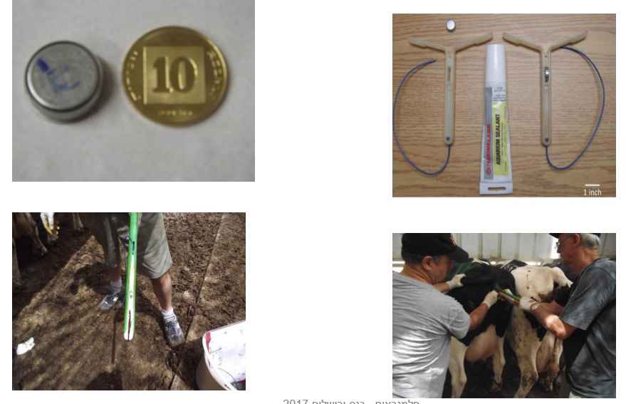

לפניכם מספר דרכים להשגת נוחות טרמית. המצב האופטימלי הוא שכולן מופעלות בו זמנית:
- בניית רפת בצורה שתספק כמה שיותר אוורור טבעי.
- "שטח מחייה "מספיק לפרה בחצרות הצינון ובחצר ההמתנה ומניעת הצטופפות של הפרות.
- הפעלת אוורור מאולץ - מאוורים
- הקטנת מרחקי הליכה, תנאי מרבץ נאותים ושיפור התנאים בשבילי ההולכה
- דחיית חלוקת מזון לשעות הקרירות יותר של היממה, יסייעו לדחיית שיא יצור החום המטבולי וחום התסיסה בכרס לשעות הקרירות יותר
- הפעלת צנון או ערפול

צינון
שיטה הנפוצה להשגת נוחות טרמית היא "צינון ישיר". זה שילוב של הרטבת הפרות, לסירוגין, עם הפעלת רוח על ידי מאווררים. זו השיטה, שנכון להיום, נחשבת ליעילה והחסכונית ביותר. משך הצינון משתנה בהתאם לעומס החום וליצרנות של הפרות. לפרות בעלות תנובת חלב גבוהה (יצור חום מטבולי גבוה) צריכות זמן צינון ארוך( 5-7 שעות ליום). לנמוכות תנובה ופרות בתקופת יובש (הריון) זמן הצנון הוא קצר יותר (4-3 שעות ליום) . הצינון מתבצע בדרך כלל לאורך האבוס ובחצר ההמתנה לפני החליבה ובין החליבות.

כתבה חדשותית עם סרטון- פתוח בוולקני מערכת צנון לרפתות
סרטון פרסומי של חברה מסחרית המתקינה מערכות לקירור רפתות

ערפול
ישנה שיטה נוספת, פחות נפוצה, של "צינון לא ישיר" בה מצננים את סביבת הפרה באמצעות ערפול הסככה ללא הרטבה. שיטה זו מבוססת על הספקת מים בצורת טיפות קטנות ככל הניתן במגמה להגדיל את שטח פני המים הבאים במגע עם האוויר. ככל שהטיפה קטנה יותר אידויה מהיר יותר וקצב נפילתה קטן כך שהיא נישאת ע"י זרם האוויר בקלות. שתי תופעות אלה מבטיחות יעילות גבוהה של אידוי המים וכתוצאה מכך, ירידה בטמפרטורת האוויר ועלייה בלחות היחסית. שיטה זו יכולה להיות יעילה ובעלת יתרונות, בעיקר במקומות יבשים.
סרטון המתאר ערפול ברפת פארן

סחרור
מערכת המיועדת לסחרר את אוויר המבנה במגמה להקנות מהירות אוויר רצויה (כ-2 מ' לשנייה) סביב גוף הפרה, לצורך שיפור הפגת החום מגוף הפרה ומבעד לפרווה אל האוויר הסובב אותה. לצורך זה, מוצע להתקין מאווררי תקרה גדולים המסתובבים במהירות נמוכה בספיקות ומתאפיינים ובצריכת חשמל נמוכה. בנוסף לכך, מערכת זו אמורה לשפר את ייבוש הרפד, בעיקר בשעות שבהן מהירות הרוח נמוכה וזניחה.
המאווררים בקבוץ המעפיל

את המערכות השונות ניתן להפעיל בצורה הדרגתית החל במבנה פתוח כלה בשיטה המוצעת במלואה בשעות החמות. הפעלה משתנה זו ועל פי ניסיון מצטבר, עשויה להתבצע באופן ידני תוך מעקב אחר שינויים בתנאי האקלים המקומיים והתנהגות הפרות כמו הלחתות וכדומה. הפעלה אוטומטית מחייבת בקר ומערכת חישה מתקדמים ומנגד, עשויה לתרום רבות להפעלת המערכות באופן יעיל וממצא.
בהתאם לכך ועל פי תנאי האקלים ממוצעים, ניתן לשמור על טמפרטורת האוויר ברפתות שלא תעלה על 28 מ"צ בכל רחבי הארץ.

כיצד ניתן למדוד את יעילות אמצעי הקירור?
1. בדיקה בזמן אמת של טמפרטורת הגוף- מדידת חום הגוף בצהריים. טמפ' גוף מעל 39.2 עלולה להעיד על אי יעילות הצינון
2. בדיקה של ביצוע הייצור- בודקים את היחס בין יצור החלב בקיץ לעומת החורף, אם הוא מתקרב ל 100% (כמות החלב בתקופת החורף) הצנון יחשב ליעיל
3. בדיקת פוריות

פרות במשק החלב בישראל רגישות לטמפרטורות גבוהות השוררות בעונת הקיץ, לכן נוהגים לצנן את הרפת בעונה זו באמצעות המטרה ואוורור. כדי לבדוק את השפעת צינון הרפת על טמפרטורת הגוף של פרות בחודשי הקיץ, ערכו חוקרים ניסוי ובו חילקו 42 פרות לשתי קבוצות. בקבוצה אחת ציננו את הרפת 5 פעמים ביום באמצעות המטרה ואוורור, ובקבוצה האחרת ציננו את הרפת 8 פעמים ביום באותה השיטה. הצינון נעשה בזמנים קבועים ביממה, בכל פעם במשך כ־ 45 דקות. פעמיים בשבוע במשך חודשיים מדדו את טמפרטורת הגוף של הפרות בשני מועדים ביממה: בשעה 6:30 ובשעה16:30 , תוצאות הניסוי הממוצעות מוצגות בגרף שלפניכם. עיינו בגרף, וענו על השאלות שאחריו.

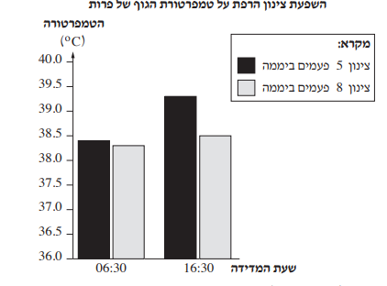

- תארו את תוצאות הניסוי.
- שערו כיצד תוצאות הניסוי עשויות להשפיע על תנובת החלב של הפרות בכל אחת מן הקבוצות. נמקו את תשובתכם.
- שינויים בתנובת החלב עשויים להיות בפרה אחת ובעדר הפרות כולו ציינו שני גורמים (מלבד השפעת הטמפרטורה) שעשויים להשפיע על תנובת החלב של פרה אחת בעדר, ושני גורמים שעשויים להשפיע על תנובת החלב של העדר כולו

תרגיל חקר

בכנס בינלאומי שנערך הציגה חברה מסחרית נתונים שהתקבלו מפרויקט ויסות טמפ' ברפתות במקסיקו (מדינה חמה). החל מ- 2015 הציבה החברה ברפתות במקסיקו, מערכות צנון משולבות (אוורור מאולץ\ סחרור וערפול). עד הצבת המערכת המשולבת (כלומר עד 2015) השתמשו הרפתות בשיטות של אוורור טבעי בלבד (באמצעות פתחי צד ובהתבסס על אפקט הארובה)
החברה הציגה את הנתונים הבאים:
טבלה 1  תנובת חלב (ליטר/פרה/יום) ממוצעת לפרה בשנים שונות בקיץ ובחורף |  | טבלה 2  שיעור התעברות כללית ממוצע ב5 רפתות שונות בשנים שונות בקיץ ובחורף
  שנה | קיץ | חורף
  2011 | 31 | 35.6
  2012 | 32.7 | 36
  2013 | 35.1 | 37.3
  2014 | 35.8 | 38
  *2015 | 37.5 | 38.2
  שנה | קיץ | חורף
  2011 | 15.5 | 35
  2012 | 16 | 33
  2013 | 15 | 35
  2014 | 18 | 33
  *2015 | 30 | 34

- הציגו את הנתונים בגרפים מתאימים. איזה סוג גרף תבחרו? מדוע
- 2השוו את ההבדלים בתנובת החלב בין הקיף והחורף בשנים השונות 2011-2014 לעומת 2015
- 3השוו את ההבדלים בשיעור ההתעברות בין הקיץ והחורף בשנים 2011-2014 לעומת 2015
- החברה הכריזה שעל סמך התוצאות רווחיות הרפתות עולה כתוצאה מתקנת מערכת הצינון.
  - דונו בהכרזה זאת, אילו נתונים נוספים צריך לדעת כדי להכריע לגבי המהימנות של הכרזה זאת?
  - נניח שאכן התוצאות שהוצגו בניסוי הן מהימנות, דונו במושג הרווח- אילו נתונים צריך לדעת כדי להכריע אם אכן מערכת הצנון שהותקנה רווחית?

עוד על הנתונים שהוצגו בכנס תוכלו לקרוא במצגת הבאה
מצגת על שנוי האקלים הגלובלי והשפעה על הייצור ברפת

מבחינת בגרות תשע"א
במחקר נבדקה לאורך שנה ההשפעה של עומס חום (השפעה מצטברת של טמפרטורה ולחות)על שעור ההתעברות בבעל חיים במשק. תוצאות המחקר מוצגות בגרף שלפניך:

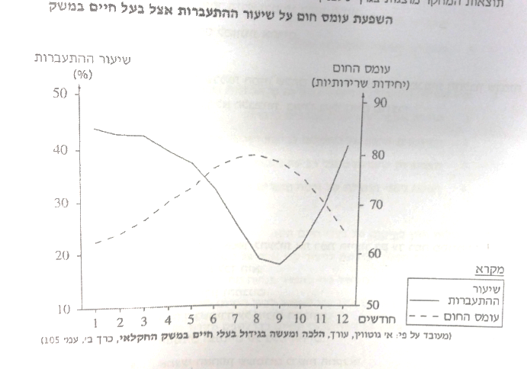

- תארו את הקשר שקיים בין עומס חום לבין שעור ההתעברות
- הציעו הסברים לקשר בין עומס החום לבין שעור ההתעברות
- ציינו שני גורמים נוספים (מלבד עומס חום) שיכולים להשפיע על שיעור ההתעברות של בעל חיים.

על השפעות נוספות של טמפרטורה הסביבה בבקר :
- השפעת טמפ' סביבה על פוריות בקר ודרכים לצמצום ההשפעה- ד"ר יונתן ברקוביץ
- השפעת תקופת השנה על קצב הגדילה של עגלים במפטמה
- שיטות להפחתת עומס חום ברפתות- מאמר מדעי
- סרטון- הפחתת עומס חום ברפת קבוץ עין שמר
- כתבה וסרטון- דרכים להקלה על עומס חום ברפת
- רווחת פרות בישראל- במחקר זה פרק על השפעת עומס חום על פרות ועל דרכים להפחיתו על ידי החקלאי

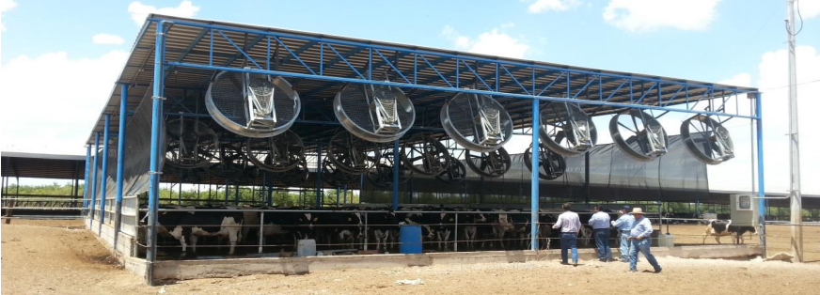

כבשים
בדומה לפרות, נמצאים גם רוב עדרי הכבשים לבשר בארץ תחת משטר של גידול אינטנסיבי. משמעות צורת גידול זאת היא אי יציאה למרעה או יציאה לפרק זמן קצר. ממשק אינטנסיבי מחייב מתן מזון בבית, הקמת מבנים, רכישת ציוד מתאים, עבודה גבוהה יותר וכד'. עלותו הממשק האינטנסיבי היא גבוהה ולכן המגדלים מנסים להפיק את מקסימום היצרנות מהכבשים, בין היתר ע"י ממשק המלטות תכופות ולאורך השנה. מגדלים שואפים שיהיה לכבשה הממוצעת בעדר המלטה כל שמונה חודשים או בלשונם שלוש המלטות בשנתיים בדומה לפרות גם כבשים סובלות בארץ בעיקר מעומס חום.
עומס החום הכבד פוגע במספר פרמטרים יצרניים של הצאן כמו: יצור חלב, גדילת שגר, ניצולת מזון, שיעור ההתעברות, יצור ואיכות הזרמה בזכרים.
הפגיעה בפוריות מתבטאת בעיקר בירידה משמעותית בשיעורי ההתעברות דבר שגורם להפסדים כלכליים גדולים שמתבטאים ב: הצורך בטיפולים הורמונליים ובדיקות הריון חוזרות, הארכת ימי הריק, השמנת נקבות שלא מתעברות, הוצאה מהעדר בגלל אי התעברות,
באזור שבו מגדלים כבשים המאופיין על ידי תנאי עומס חום כבדים בקיץ נערך ניסוי. הניסוי בדק את השפעת הגז והשפעת גז עם הפעלת צינון על מדדים שונים בכבשים. אחד המדדים היה קצב הנשימה בדקה.

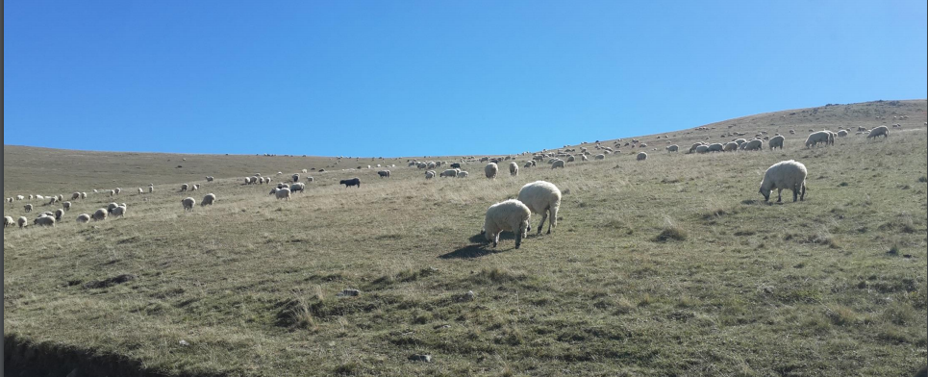

באיור שלפניכם ממוצע תוצאות. שערו מי מבן הטיפולים (A,B,C) הוא: ללא גז/עם גז /עם גז וצנון הסבירו תשובתכם

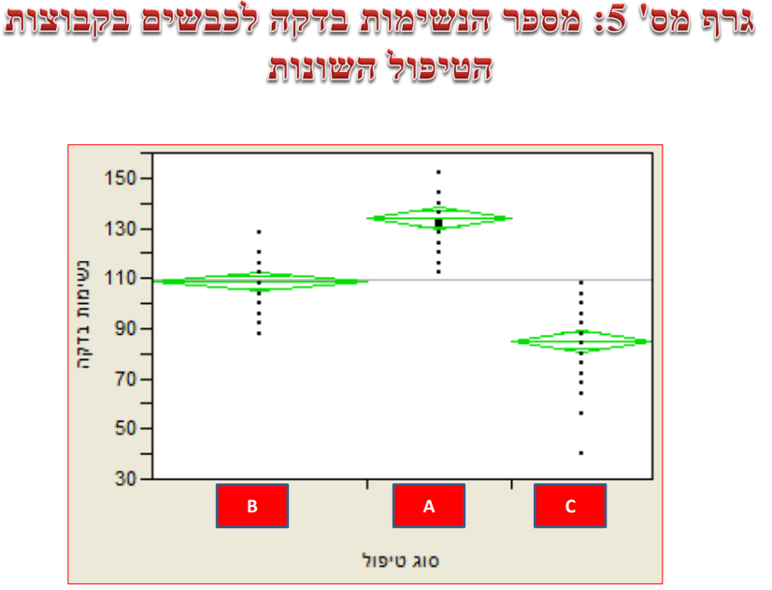

אחד החוקרים טען- מספר הנשימות בכבשים נמוך יכול להעיד על כך שמדדי הפוריות יהיו טובים יותר. האם החוקר בהכרח צודק?

על מחקר במלואו ועל תוצאותיו תוכלו לקרוא כאן.

